Título do relatório

Colégio Elite

Nome 1

Nome 2

Nome 3

Sumário

Introdução 3

Objetivo 4

Material e Método 5

Desenvolvimento 7

Resultados 8

Conclusão 9

Bibliografia 10

Anexo 1 – O que é Anexo? 11

Anexo 2 – Mais detalhes sobre Anexos 12

# Introdução

De um a dois parágrafos. Não precisa ser um resumo: você pode dizer, por exemplo, que tecnologias de microcontroladores é algo que tem se mostrado muito útil, sendo o Arduíno é uma delas, e que veremos uma aplicação para o cálculo da aceleração da gravidade. Se preferir, aborde algo mais específico, dizendo sobre tecnologias diversas indo desde análise de dados (Desmos, Excel, Python, R etc), uso do pacote office (Word, Power Point, Excel), instrumentação em eletrônica básica, Arduino, programação até a aplicação de certos conceitos de física. Note que ainda não estamos na parte de objetivos, então é algo bem introdutório.

# Objetivo

Não descreva o experimento aqui, mas diga onde quer chegar. Como objetivo específico, podemos colocar o cálculo da aceleração da gravidade. Como objetivos gerais, o uso de tecnologias como o pacote office, programas de análise de dados e Arduino ou aprofundamento em matemática e física.

Use e abuse de verbos como “obter”, “extrair”, “analisar”, “observar” etc., mas sempre em terceira pessoa.

Respondendo à pergunta do slide: recomenda-se não colocar como objetivo o uso do pacote office. Porém, pode-se descrever qual o método para analisar os resultados (aqui, usaremos o método dos mínimos quadrados). Se quiser, por exemplo, desenvolver e explicar o que é o método dos mínimos quadrados, faça isso no anexo.

# Material e Método

Nesta parte você deverá dedicar um tempo maior, uma vez que deverá descrever todo o material utilizado, processo de montagem, informações de funcionamento, procedimentos adotados.

Pense no seguinte: quando alguém ler seu relatório, esta pessoa deverá ser capaz de reproduzir o experimento exatamente como foi feito em aula. Como o professor fez algumas montagens, ele deverá compartilhar informações com você sobre o funcionamento do projeto.

Você pode procurar imagens dos componentes utilizados ou mesmo fazer os desenhos/esquemas para ilustrar seu relatório. A imagem exibida na Figura 1 apresenta o Arduino® UNO®.

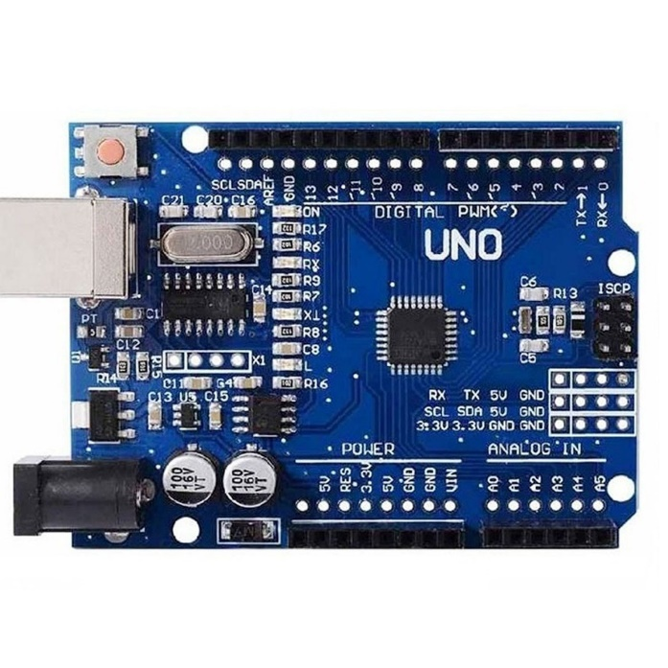

Figura : Arduino Uno

Os materiais podem ser exibidos em tabelas. Um exemplo de tabela base é a Tabela 1. Note que o seu conteúdo é só um exemplo didático, e não uma sugestão.

Descreva como efetuou as medidas, mas deixe para exibir os valores medidos em Desenvolvimento (próximo item).

Tabela : Resultados experimentais

|  |  |  |
| --- | --- | --- |
| Material | Quantidade | Uso |
| Arduino | 1 | Controlar o sistema |
| Fios | 10 | Conexões |
| Computador | 1 | Programação |
| Eletroímã | 1 | Segurar a esfera |

Tire fotos do seu experimento, mostre como fazer as medidas etc.

# Desenvolvimento

Desenvolva toda a parte teoria, como será a coleta, análise e interpretação dos dados, apresente fórmulas cabíveis, apresente diagramas.

Aqui você apresenta os dados brutos, podendo ser em tabelas com exemplificado na Tabela 2. No nosso caso, os dados serão a altura de queda e o tempo medido pelo Arduino. Pode-se calcular o tempo ao quadrado, como na Tabela 3, ou até mesmo fazer o gráfico, mas deixe os resultados para o próximo item.

Tabela 2: Resultados experimentais

|  |  |
| --- | --- |
| Altura (cm) | Tempo (s) |
|  |  |
|  |  |
|  |  |
|  |  |

Tabela 3: Resultados experimentais

|  |  |  |
| --- | --- | --- |
| Altura (m) | Tempo (s) | Tempo ao quadrado (s2) |
|  |  |  |
|  |  |  |
|  |  |  |
|  |  |  |

Apresente fotos cabíveis relacionadas ao tempo, como uma foto do computador onde mostra o tempo de queda no monitor serial do Arduino ou uma foto de um dos membros medindo a altura com uma régua.

# Resultados

Relate aqui fielmente o que foi obtido no seu relatório. Mesmo se os resultados não forem os esperados, relate-os aqui e na próxima parte (Conclusão) discuta possíveis razões para os resultados serem diferentes do esperado. É aqui que recomenda-se que seu grupo apresente o gráfico feito no Desmos e o valor da gravidade (nosso objetivo específico). No gráfico, não deixe de colocar a legenda e procure colocar as linhas de grade, pois facilita a leitura, como na Figura 2.

Tempo ao quadrado (s2)

Altura (cm)

Figura : Resultado experimental

# Conclusão

Interprete o resultado obtido considerando o modelo utilizado (no caso do nosso experimento, qual é o modelo?), discuta a precisão dos dados (o Arduino® mede com precisão o tempo? E você, mede a altura com precisão?), mencione problemas encontrados durante a execução do experimento (como os fios dos *push buttons* se romperem). Teriam os resultados obtidos sidos influenciados por estas dificuldades?

Dê recomendações para quem for utilizar seu relatório no futuro, apontando caminhos melhores, como contornar dificuldades enfrentadas.

Não distorçam seus dados, mesmo que o resultado não seja o esperado. Descobrindo onde erramos, crescemos muito mais e ensinamos o próximo.

Você pode sugerir outro método para medir a aceleração da gravidade, como o que fizemos usando um pêndulo, para aferir se o experimento atingiu o resultado esperado. Caso queira, coloque este experimento no Anexo.

# Bibliografia

DA SILVA, S. L. E. A. Avaliação do módulo da aceleração da gravidade com Arduino. **Caderno Brasileiro de Ensino de Física**, v. 33, n. 2, p. 619-640, 2016.

Acima, um exemplo utilizando a ferramenta do Word. Não é obrigatório o seu uso neste relatório, mas aprender a usá-la te ajudará muito em sua jornada acadêmica.

# Anexo 1 – O que é Anexo?

Aqui você pode colocar demonstrações extras, como a que o professor fez em sala mencionando funções logarítmicas, demonstrações do método dos mínimos quadrados, mais detalhes sobre como usar as ferramentas de análise que você escolheu.

# Anexo 2 – Mais detalhes sobre Anexos

Quando criar mais de um assunto para Anexos, por exemplo, você vai adicionar o código fonte do programa que você fez e vai ensinar como usar o Excel, crie um Anexo para cada. Como exemplo, vejam os títulos sugeridos a seguir.

Anexo 1 – Código em C++ usado nos experimentos

Anexo 2 – Como calcular a gravidade usando o Excel

Lembre-se que o Anexo é opcional, mas o seu professor pede que compartilhe pelo menos o código.